## 神经调节重点突破练

1．如图表示神经冲动在神经纤维上的传导情况，下列说法正确的是(　　)

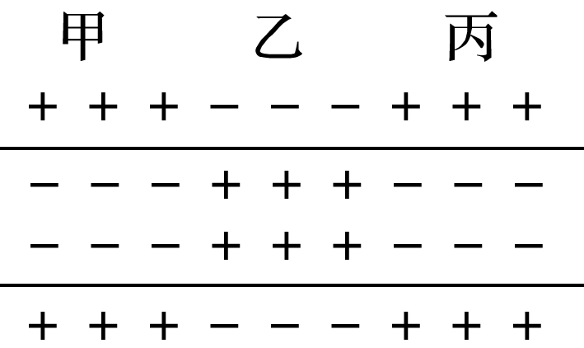

A．乙处正处于兴奋状态 B．甲处为兴奋过后已经恢复静息电位

C．丙处即将兴奋 D．该图能说明兴奋在神经纤维上的传导具有双向性

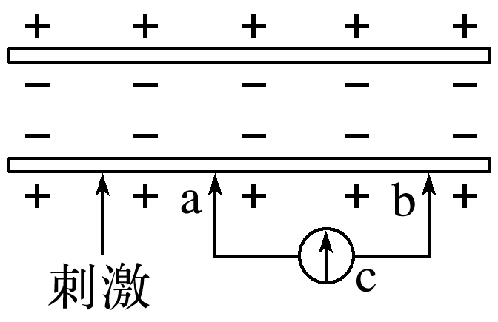2．已知神经细胞膜两侧离子分布不平衡是一种常态现象，细胞不受刺激时，膜外有较多的正电荷，而膜内则相反，如图所示。如果在电极a的左侧给予离体神经纤维一适当刺激，则下列说法正确的是(　　)

A．受刺激部位K＋内流，形成“内正外负”的动作电位

B．兴奋在神经纤维上的传导方向与膜外局部电流方向相同

C．兴奋可以在神经纤维上由“兴奋点”向两端传导

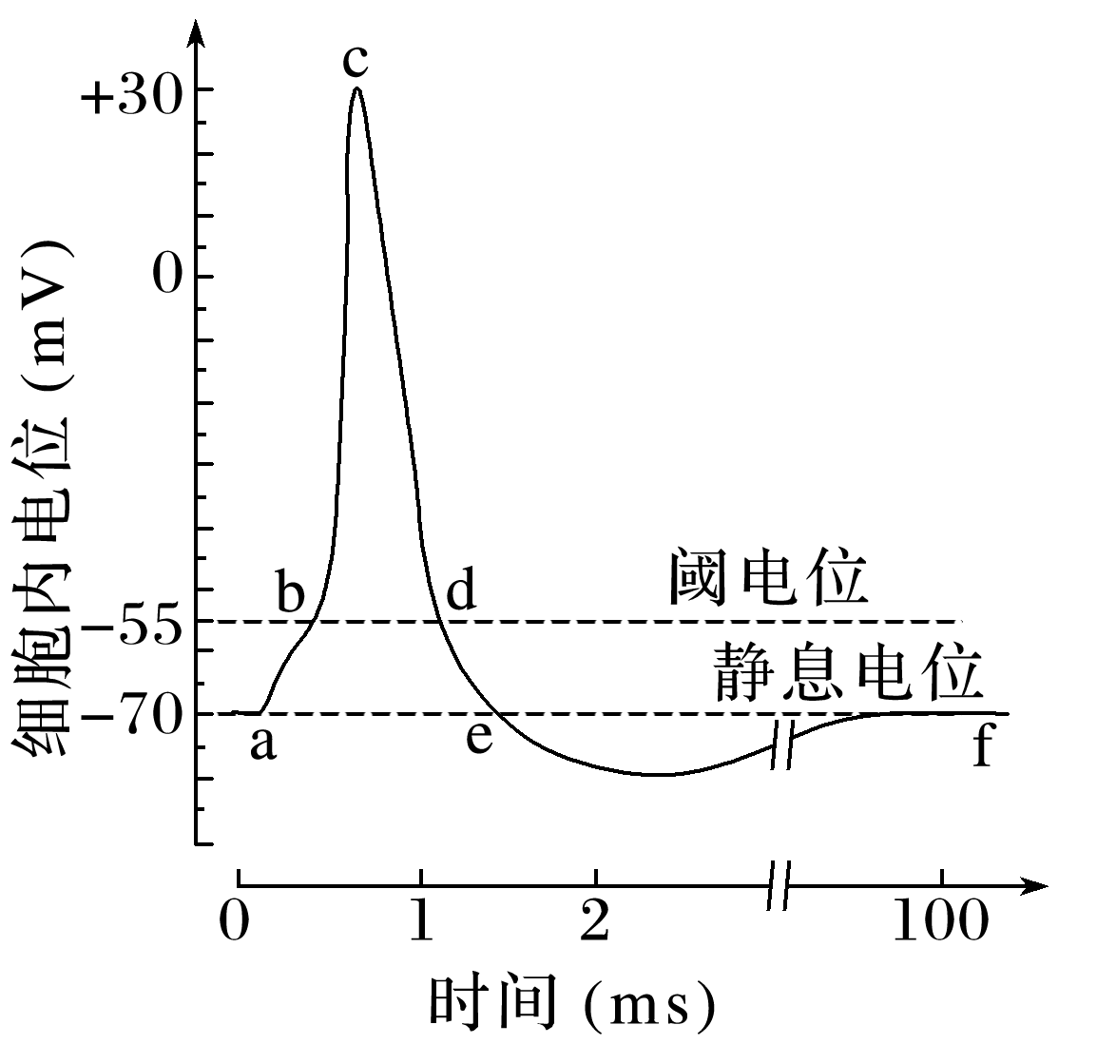D．图示电流表的指针会发生一次偏转

3．如图是某神经纤维动作电位的模式图，下列叙述正确的是(　　)

A．K＋的大量内流是神经纤维形成静息电位的主要原因

B．bc段Na＋大量内流，需要载体蛋白的协助，并消耗能量

C．cd段Na＋通道多处于关闭状态，K＋通道多处于开放状态

D．动作电位大小随着有效刺激的增强而不断加大

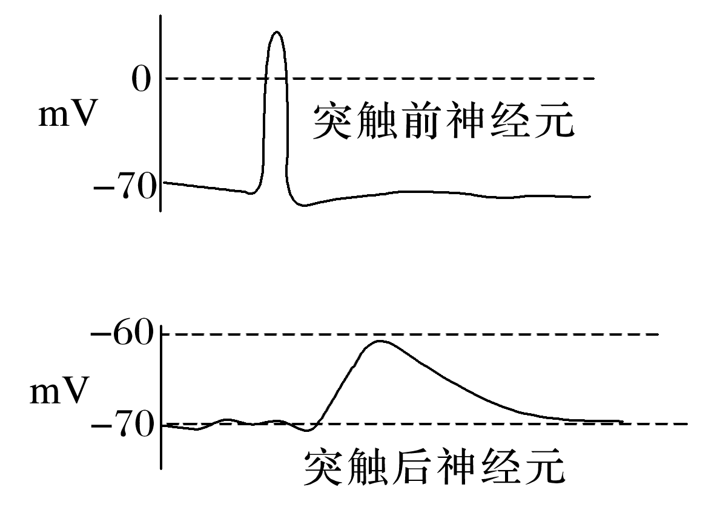4．电刺激突触后，通过微电极分别测量突触前、后两神经元的膜电位，结果如图。下列叙述错误的是(　　)

A．该电刺激的部位是突触前的神经元

B．静息状态下膜内电位比膜外低约70 mV

C．突触后神经元出现了阳离子内流

D．刺激后引起突触后神经元兴奋

5．如图是测量神经纤维膜电位变化情况的示意图(注：c点为ab的中点)，下列相关叙述正确的是(　　)

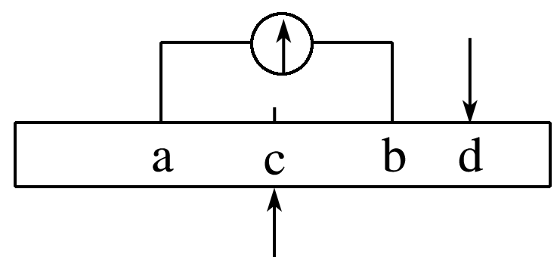A．刺激c处，电流计指针将发生方向相反的两次偏转

B．刺激c处时，神经纤维膜对Na＋的通透性增强

C．刺激d处，电流计指针将发生方向相同的两次偏转

D．刺激d处后，兴奋传导方向与膜内局部电流方向不同

6．如图表示人体内某种神经元之间的连接方式(B中含兴奋性神经递质)，下列有关叙述正确的是(　　)

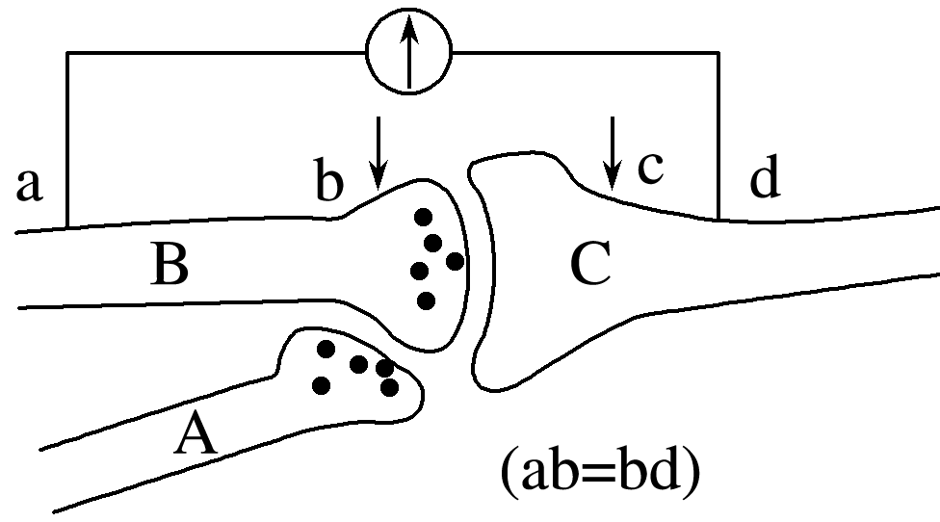A．A属于树突，B属于轴突，C属于胞体

B．如果刺激b点，电流表指针偏转一次

C．如果刺激c点，电流表指针偏转两次

D．同时刺激A、B，C可能产生兴奋，也可能没有反应

7．如图表示神经元之间的关系图，两个电流表的两极都分别连接在神经纤维膜内。下列叙述正确的是(　　)

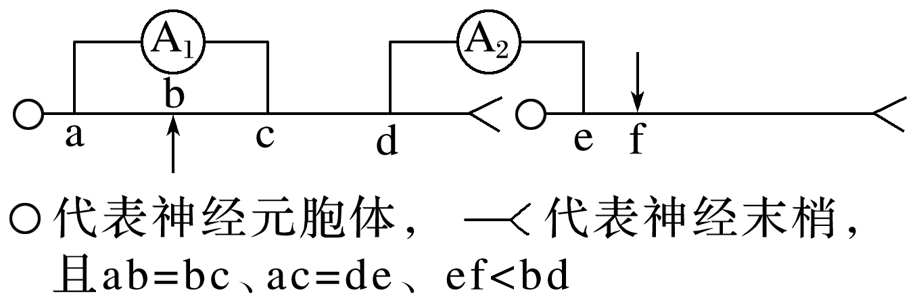

A．若在b处给予一适宜刺激，则电流表A1发生一次偏转

B．若在b处给予一适宜刺激，则电流表A2发生两次方向相反的偏转

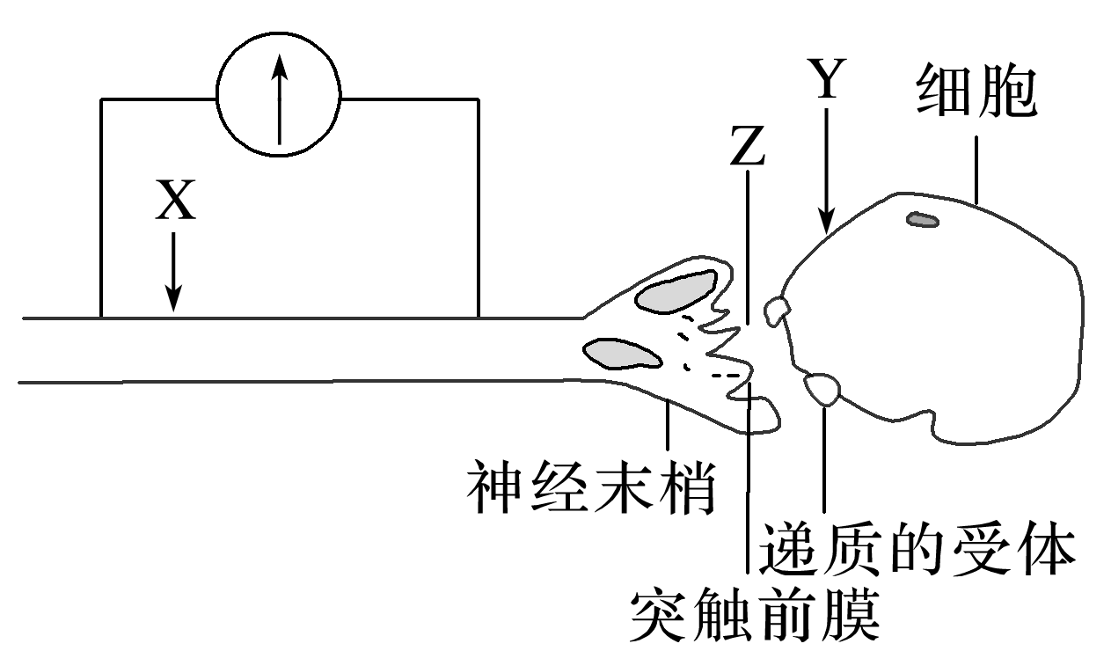C．若在f处给予一适宜刺激，则电流表A1、A2均发生一次偏转

D．若在b、f处同时给予相同的刺激，则A1、A2的偏转次数相同

8．如图为人体神经调节机制的示意图，其中X、Y、Z表示反射弧上三个不同的位置(电流计两个接线柱均接在神经纤维的膜外侧)，结合所学知识判断下列叙述正确的是(　　)

A．分别给予X、Y处相同且适宜的刺激，电流表都将发生两次方向相反的偏转

B．适宜刺激X处时，兴奋在神经纤维上传导的方向与其膜内局部电流方向相同

C．Z处的神经递质向突触后膜运输的过程需要消耗ATP水解释放的能量

D．若Z处体液中Na＋浓度升高，则相同刺激强度下突触后膜兴奋性降低

9．下图为突触结构示意图，①～⑤表示相关结构。下列叙述错误的是(　　)

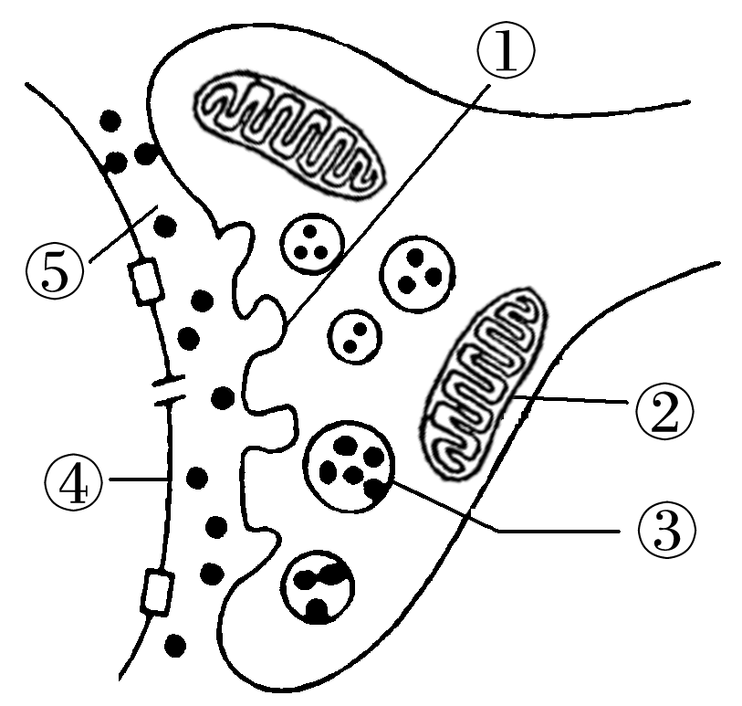A．神经递质存在于③中，它的释放需要②参与

B．图中①④⑤构成突触，其中④为突触后膜

C．在突触后膜上完成“电信号→化学信号”的转变

D．突触释放的神经递质可以作用于某些腺体细胞

10．下列有关突触的叙述错误的是(　　)

A．突触前膜释放神经递质需要消耗能量

B．突触前膜释放神经递质的过程体现了细胞膜的结构特点

C．神经递质与突触后膜上的受体结合，从而引起突触后膜兴奋或抑制

D．若突触小泡释放的是抑制性神经递质，则突触后膜无膜电位变化

11．如图是神经元通过突触传递信息的图解，下列有关说法正确的是(　　)

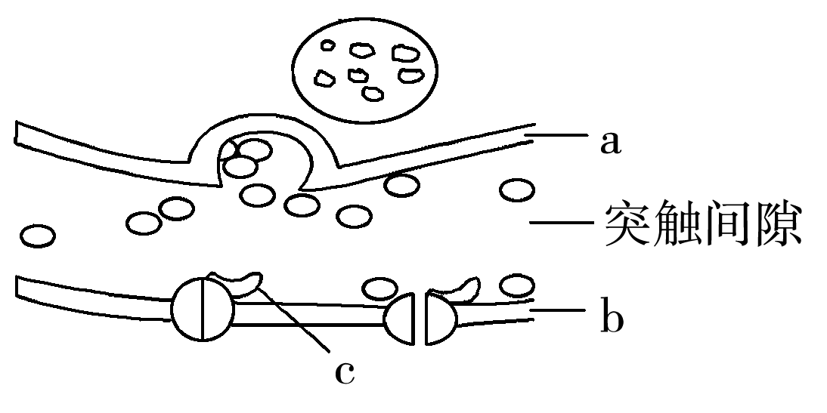A．结构a是突触前膜，可以位于神经元的轴突，c是离子运输载体

B．结构b是突触后膜，可以位于神经元的胞体，c是神经递质受体

C．结构b是突触前膜，可以位于神经元的树突，c是神经递质受体

D．结构a是突触后膜，可以位于神经元的胞体，c是离子运输载体

个人总结：